Специалистами государственного учреждения «Слонимский зональный центр гигиены и эпидемиологии» за август 2018 года проведено обследование 379 территорий населенных пунктов и объектов надзора Слонимского района.
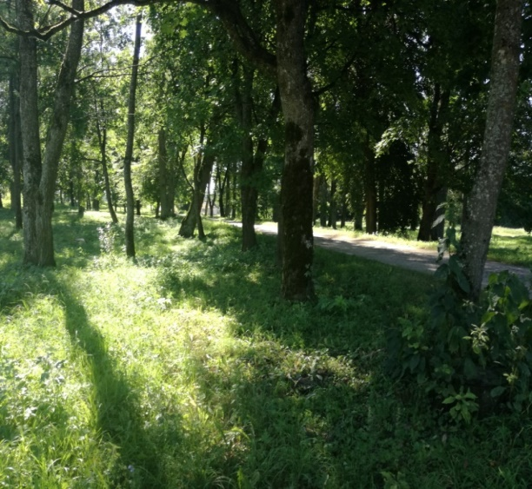
Из них территорий предприятий и организаций всех форм собственности – 128, организаций здравоохранения – 21, кладбищ – 40, дворовых территорий - 43, гаражных кооперативов - 3, строительных площадок – 4, автозаправочных станций - 4, сельскохозяйственных объектов – 9 и др.
Усадьба Пусловских в микрорайоне «Альбертин» г. Слонима
Выявлены нарушения на 122 (32,2%) территориях населенных пунктов и объектов надзора. Из них предприятий и организаций всех форм собственности – 27, организаций здравоохранения – 11, кладбищ – 12, дворовых территорий – 20, строительных площадок – 1, сельскохозяйственных объектов – 6 и др.
Наибольший удельный вес среди выявленных нарушений 57,4% занимают нарушения в части не своевременного скашивания и удаления сорной растительности, 22,1% нарушений в части замусоренности территорий объектов и населенных мест.
В адрес субъектов хозяйствования направлено 76 рекомендаций по устранению выявленных нарушений, 2 информации.
Необходимо отметить, что в августе месяце текущего года специалистами ЦГЭ проверено 1757 территорий, прилегающих к усадебным жилым домам, нарушения санитарного законодательства выявлены на 42 (2,4%) территориях. Справочно: запрещается складировать и хранить более 72 часов на территориях, прилегающих к земельным участкам, дрова, торф, уголь, песок, строительные материалы и строительный мусор.
Индивидуальным домовладельцам выдано 42 предписания по уборке территорий, прилегающих к частным домовладениям. В случае не выполнения предписания в установленные сроки хозяин домовладения может быть привлечен к административной ответственности в соответствии с законодательством по ст. 16.8 Кодекса Республики Беларусь об административных правонарушениях.

Врач-гигиенист (заведующий отделением) отделения коммунальной гигиены
государственного учреждения
«Слонимский зональный центр гигиены
и эпидемиологии»
Анастасия Вячеславовна Крюкович

